GUÍA DE INGLÉS

Name: | Grade: 2°A | Date: semana N° 8
¿QUÉ APRENDEREMOS?
Objetivo (s): OA14 -Escribir, sobre la base de imágenes, para: • identificar animales, acciones, objetos y partes de la casa, ocupaciones, lugares, comida; por ejemplo: parrot, lamp; a lion/toy/nurse/hospital; It’s a…; They are vets • expresar sentimientos; por ejemplo: I’m cold /sad • expresar cantidades en números hasta el veinte • agregar información; por ejemplo: I run and jumpdescribir ubicación de objetos y acciones que ocurren al momento de hablar; por ejemplo: in/on/under …; is/are sleeping
Contenidos: Can y can’t utilizado con animales.
Objetivo de la semana: Relacionan imagen con contenido de texto.
Habilidad: Identificar distintas caracteristicas de un animal.

¿Qué necesito saber?
Para comenzar necesitas saber de qué se trata la habilidad de Identificar y qué entendemos por can y can’t.

Entonces:

Identificar es: Establecer, demostrar o reconocer la identidad de una cosa o persona.

Entendemos por animales:

Can es una palabra que al español lo podemos traducir como “puedo” o “puedes” dependiendo de la persona que se este hablando en la oracion.

Tambien encontramos la palabra Can’t que sería lo negativo a lo anterior, es decir, “no puedo” o “no puedes”

A mouse can run but a mouse can´t fly
An elephant can swim but an elephant can’t fly
A monkey can jump but a monkey can’t fly.

“CAN” ---------> poder, YO PUEDO!
“CAN´T” --------> no se puede hacer , YO NO PUEDO!

Palabra en inglés | Significado | Cómo se pronuncia
Sing a song | Cantar una canción | Sing a song
Drink milk | Tomar leche | Drink milk
Fly | Volar | Flai
Run | Correr | Ran
Drive | Manejar | Draiv
Climb a tree | Trepar un árbol | Claim a tri
Dance | Bailar | Dens
Jump | Saltar | Yamp
Swim | Nadar | Suim
Play the guitar | Tocar la guitarra | Plei de gitar
Run fast | Correr rápido | Ran fast
Eat a bone | Comer un hueso | It a boun
Speak | Hablar | Espik
Play chess | Jugar ajedrez | Plei ches
Eat carrot | Comer zanahoria | It carrot
Walk slowly | Caminar lento | Guolk eslouli
Eat grass | Comer pasto | It gras
Ride a bike | Andar en bicicleta | Raid a baik

Las palabras descritas en la tabla anterior, son las que utilizaremos para desarrollar esta guía.
Comencemos ….START!!!!
I.- Read the sentences in the picture, they talk about what animals can do and what can’t do. Pay attention with the word but (Lee las oraciones en la imagen, ellas hablan sobre lo que los animales pueden y no pueden hacer. Pon atencion con la palabra but)
BUT significa PERO, por lo tanto, le da el contraste a la oración.

Por ejemplo:
A dog can run BUT can’t fly (Un perro puede correr PERO no puede volar)

Generalmente da el contraste opuesto a lo que se esta diciendo en la oración.
Para desarrollar estas oraciones lee las palabras de la tabla de arriba.
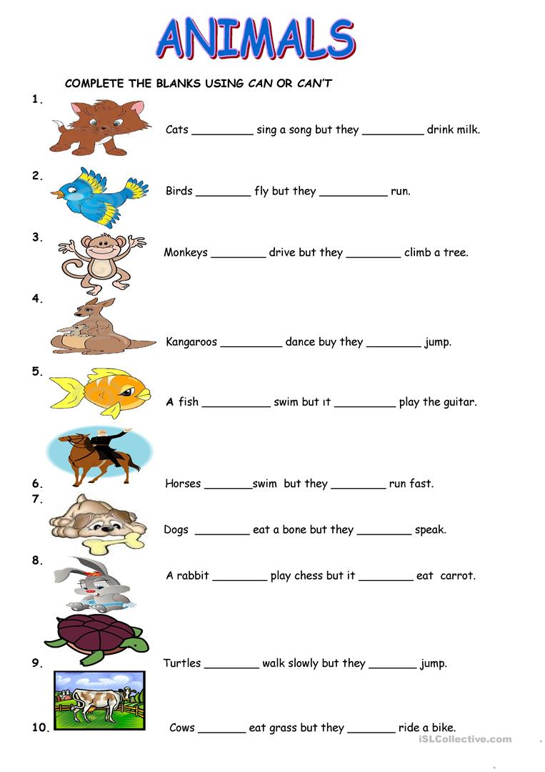

*Enviar foto de la guia desarrollada al whatsapp del curso y archivar en cuaderno de inglés.
You are great!

